Resolución del Pleno del Instituto de Transparencia, Acceso a la Información Pública y Protección de Datos Personales del Estado de México y Municipios, con domicilio en Metepec, Estado de México, a trece de diciembre de dos mil veintitrés.
Visto el expediente formado con motivo del recurso de revisión 06059/INFOEM/IP/RR/2023, por interpuesto por XXXXXX XXX XXXXXXXXX, en lo sucesivo la parte Recurrente, en contra de la respuesta a su solicitud por parte del Organismo Público Descentralizado Municipal para la Prestación de Los Servicios de Agua Potable Alcantarillado y Saneamiento de Cuautitlán Izcalli, en lo sucesivo el Sujeto Obligado, se procede a dictar la presente resolución con base en los siguientes:
I. A N T E C E D E N T E S
1. Solicitud de acceso a la información. El veintidós de agosto del dos mil veintitrés, la parte Recurrente presentó, a través del Sistema de Acceso a la Información Mexiquense, en lo subsecuente el SAIMEX, ante el Sujeto Obligado, la solicitud de acceso a la información pública, a la que se le asignó el número 00137/OASCUATIZC/IP/2023, mediante la cual requirió la información siguiente:
“solicito el Programa Anual de Obra al Director General 2022 y 2023” (Sic) (Énfasis añadido)

Modalidad de Entrega: A través de SAIMEX.

2. Respuesta. El doce de septiembre de dos mil veintitrés, el Sujeto Obligado remitió su respuesta a la solicitud de acceso a la información a través de SAIMEX, sustancialmente en los términos siguientes:
“En respuesta a la solicitud recibida, nos permitimos hacer de su conocimiento que con fundamento en el artículo 53, Fracciones: II, V y VI de la Ley de Transparencia y Acceso a la Información Pública del Estado de México y Municipios, le contestamos que:
Le envío archivos electrónicos con respuesta a su solicitud de información con número de folio SAIMEX 00137/OASCUATIZC/IP/2023.
ATENTAMENTE
. . .” (Sic) (Énfasis añadido)
Archivos adjuntos:
“CONTESTACIÓN SAIMEX 137.pdf”: Oficio signado por el Director de Construcción y Proyectos de Obra del Sujeto Obligado, quien refiere adjuntar los programas anuales de obra de los años 2022 y 2023, es de precisar que adjuntó el programa anual de obra 2022 y el programa anual de obra (reparaciones y mantenimiento) del ejercicio fiscal 2023.
3. Interposición del recurso de revisión. Inconforme con los términos de la respuesta emitida por parte del Sujeto Obligado, el trece de septiembre de dos mil veintitrés, la parte Recurrente interpuso el recurso de revisión a través de SAIMEX, en donde se manifestó de la siguiente manera:
a) Acto impugnado:
“Respuesta” (Sic)

b) Razones o motivos de inconformidad:
“Documentos incompletos” (Sic) (Énfasis añadido)

4. Turno. De conformidad con el artículo 185 fracción I de la Ley de Transparencia y Acceso a la Información Pública del Estado de México y Municipios vigente, el presente recurso de revisión se turnó por el sistema electrónico del Instituto de Transparencia, Acceso a la Información Pública y Protección de Datos Personales del Estado de México y Municipios, a la Comisionada Guadalupe Ramírez Peña, a efecto de que analizará sobre su admisión o su desechamiento.

5. Admisión del Recurso de Revisión. El dieciocho de septiembre de dos mil veintitrés, este Instituto de Transparencia, Acceso a la Información Pública y Protección de Datos Personales del Estado de México y Municipios, admitió a trámite el recurso de revisión que ahora se resuelve, dando un plazo máximo de siete días hábiles para que las partes manifestaran lo que a su derecho resultara conveniente, ofrecieran pruebas, formularan alegatos y el Sujeto Obligado presentara su informe justificado.
6. Manifestaciones. El diecinueve de septiembre de dos mil veintitrés, el Sujeto Obligado remitió su informe justificado mediante los archivos electrónicos “CONTESTACIÓN SAIMEX 137.pdf” y “MANIFESTACIONES 06059.pdf”, mismos que medularmente ratifican la respuesta inicial, es de precisar que una vez analizada esta documentación, se determinó ponerla a la vista mediante acuerdo signado por la Comisionada Ponente el ocho de noviembre de dos mil veintitrés.
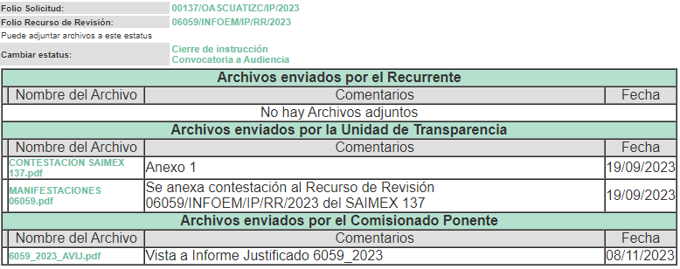
Por otra parte, respecto a la parte Recurrente, del análisis a las constancias que conforman el expediente electrónico, se tiene que esta fue omisa en remitir sus alegatos o cualquier manifestación que a su derecho conviniera, por lo tanto, se tiene por precluido su derecho para tal efecto.
7. Ampliación del plazo para emitir resolución. El ocho de noviembre del año dos mil veintitrés, con fundamento en el artículo 181, párrafo tercero de la Ley de Transparencia y Acceso a la Información Pública del Estado de México y Municipios, se acordó la ampliación del plazo para su resolución.
Este organismo garante no pasa por alto justificar, que el plazo para emitir la resolución en el presente asunto encuentra justificación en el alto número de recursos de revisión recibidos dentro del año dos mil veintidós, que, en comparación con los recibidos el año dos mil veintiuno dentro del mismo periodo, se incrementó aproximadamente un 300%, circunstancia atípica que ha rebasado las capacidades técnicas y humanas del personal encargado de la proyección de las resoluciones a dichos medios de impugnación.

Por ello, es menester precisar que, si bien se ha excedido el plazo para resolver el presente medio de impugnación, de conformidad con la ley de la materia, el plazo para emitir la resolución se encuentra justificado en los elementos para medir la razonabilidad de asuntos conforme a los parámetros establecidos por diversos órganos jurisdiccionales federales, aplicables también en procedimientos análogos, como el que nos ocupa.
Así, en términos de lo que establecen los artículos 8.1 y 25 de la Convención Americana sobre Derechos Humanos, los recursos deben ser sencillos y resolverse en el menor tiempo posible, tomando en consideración la dilación total del procedimiento; esto es, en un plazo razonable.

En ese sentido, el legislador fijó los términos procesales en las leyes, de manera general, sin que pudiera prever la variada gama de casos que son resueltos por los órganos jurisdiccionales o cuasi jurisdiccionales, tanto por la complejidad de los hechos, como por el número de casos que conocen.

Por ello, excepcionalmente, si un asunto es resuelto con posterioridad a los plazos señalados por la norma debe analizarse la razonabilidad del tiempo necesario para su resolución, atentos a los siguientes criterios:

- Complejidad del Asunto: La complejidad de la prueba, la pluralidad de sujetos procesales, el tiempo transcurrido, las características y contexto del recurso.

- Actividad Procesal del interesado. Acciones u omisiones del interesado.

- Conducta de la Autoridad: Las Acciones u omisiones realizadas en el procedimiento. Así como si la autoridad actuó con la debida diligencia.

d) La afectación generada en la situación jurídica de la persona involucrada en el proceso: Violación a sus derechos humanos.

De modo que, cuando se trate de un asunto excepcional, por alguna o todas las características mencionadas; o bien, cuando el ingreso de asuntos al órgano jurisdiccional o cuasi jurisdiccional respectivo supere notoriamente al que podría considerarse normal, debe concluirse que es una excluyente de responsabilidad en relación con la actuación del funcionario, como ha acontecido en el caso que nos ocupa.

Argumento que encuentra sustento en la jurisprudencia P./J. 32/92 emitida por el Pleno de la Suprema Corte de Justicia de la Nación de rubro “TÉRMINOS PROCESALES. PARA DETERMINAR SI UN FUNCIONARIO JUDICIAL ACTUÓ INDEBIDAMENTE POR NO RESPETARLOS SE DEBE ATENDER AL PRESUPUESTO QUE CONSIDERÓ EL LEGISLADOR AL FIJARLOS Y LAS CARACTERÍSTICAS DEL CASO.”, visible en la Gaceta del Seminario Judicial de la Federación con el registro digital 205635.

Razones por las cuales cabe concluir que, la resolución al recurso de revisión se solventa hasta esta fecha, debido a que existe una excesiva carga de trabajo en desproporción a la capacidad de los recursos materiales y humanos con que cuenta este Instituto para atender la enorme demanda de usuarios que acuden para que se les garantice su Derecho de acceso a la información Pública y Protección de Datos Personales, aunado a la complejidad de los hechos a los que se refieren, así como al volumen del expediente, la extensión de los escritos y pruebas aportadas y desahogadas por las partes; lo que impide la tramitación de los recursos dentro de los términos legales previamente establecidos por la Ley, por tratarse de causas de fuerza mayor.

Al respecto, también son de considerar los criterios sostenidos por el Cuarto Tribunal Colegiado en Materia Administrativa del Primer Circuito, cuyos rubros y datos de identificación son los siguientes:

“PLAZO RAZONABLE PARA RESOLVER. DIMENSIÓN Y EFECTOS DE ESTE CONCEPTO CUANDO SE ADUCE EXCESIVA CARGA DE TRABAJO.” consultable en el Seminario Judicial de la Federación y su gaceta, con el registro digital 2002351.

“PLAZO RAZONABLE PARA RESOLVER. CONCEPTO Y ELEMENTOS QUE LO INTEGRAN A LA LUZ DEL DERECHO INTERNACIONAL DE LOS DERECHOS HUMANOS.”, visible en el Seminario Judicial de la Federación y su gaceta, con el registro digital 2002350.

Por ello, este organismo garante comprometido con la tutela de los derechos humanos confiados, señala que este exceso de plazo legal para resolver el presente asunto, resulta de carácter excepcional.

8. Cierre de instrucción. Una vez transcurrido el periodo otorgado a las partes para realizar sus manifestaciones y no habiendo documentos que integrar al expediente, con fecha catorce de noviembre de dos mil veintitrés, la Comisionada Ponente determinó el cierre de instrucción en términos de la fracción VI del artículo 185 de la Ley de Transparencia y Acceso a la Información Pública del Estado de México y Municipios.
En razón de que fue debidamente sustanciado el expediente electrónico y no existe diligencia pendiente de desahogo, se emite la Resolución que conforme a Derecho proceda, de acuerdo con los siguientes:
II. C O N S I D E R A N D O S

Primero. Competencia. El Instituto de Transparencia, Acceso a la Información Pública y Protección de Datos Personales del Estado de México y Municipios, es competente para conocer y resolver el presente recurso de revisión interpuesto por la parte recurrente, conforme a lo dispuesto en los artículos 6, apartado A de la Constitución Política de los Estados Unidos Mexicanos; 5 párrafos trigésimo segundo, trigésimo tercero y trigésimo cuarto fracciones IV y V de la Constitución Política del Estado Libre y Soberano de México; 2, fracción II; 29, 36 fracciones I y II; 176, 178, 181, 185, fracción I, 186 y 188 de la Ley Transparencia y Acceso a la Información Pública del Estado de México y Municipios; 9, fracciones I y XXIII y 11 del Reglamento Interior del Instituto de Transparencia, Acceso a la Información Pública y Protección de Datos Personales del Estado de México y Municipios.
Segundo. Oportunidad y Procedibilidad del Recurso de Revisión. Previo al estudio del fondo del asunto, se procede a analizar los requisitos de oportunidad y procedibilidad que debe reunir el recurso de revisión interpuesto, previstos en los artículos 178 y 180 de la Ley de Transparencia y Acceso a la Información Pública del Estado de México y Municipios.
Al respecto la Ley de Transparencia y Acceso a la Información Pública del Estado de México y Municipios, establece lo siguiente:
“Artículo 178. El solicitante podrá interponer, por sí mismo o a través de su representante, de manera directa o por medios electrónicos, recurso de revisión ante el Instituto o ante la Unidad de Transparencia que haya conocido de la solicitud dentro de los quince días hábiles, siguientes a la fecha de la notificación de la respuesta.
Del precepto legal transcrito, se desprende que cuando los solicitantes de información en el ejercicio del derecho de acceso a la información no se encuentren satisfechos con la información entregada por los sujetos obligados, podrán interponer recurso de revisión de manera directa o por medios electrónicos dentro de los quince días hábiles siguientes a la fecha de notificación de la respuesta, y, toda vez que el Sujeto Obligado remitió la respuesta a la solicitud de información el día doce de septiembre de dos mil veintitrés, mientras que el recurso de revisión interpuesto por la parte Recurrente, se tuvo por presentado el día trece de septiembre de dos mil veintitrés; esto es, al primer día hábil siguiente en que tuvo conocimiento de la respuesta impugnada.
En este sentido, al considerar la fecha en que se formuló la solicitud y la fecha en que respondió a esta el Sujeto Obligado; así como la fecha en que se interpuso el recurso de revisión, se concluye que el presente recurso de revisión se encuentra dentro de los márgenes temporales previstos las disposiciones legales referidas.
Asimismo, por cuanto hace a la procedibilidad del recurso de revisión, es de suma importancia señalar que la parte Recurrente, únicamente señaló un seudónimo con el que pueda ser identificado, tal como se advierte en el detalle de seguimiento del SAIMEX, no obstante lo anterior, no proporcionar el nombre no es motivo para archivar la solicitud de acceso a la información pública como concluida, conforme a lo previsto en el artículo 155, penúltimo párrafo de la Ley de Transparencia y Acceso a la Información Pública del Estado de México y Municipios que establece lo siguiente:
"Las solicitudes anónimas, con nombre incompleto o seudónimo serán procedentes para su trámite por parte del sujeto obligado ante quien se presente. No podrá requerirse información adicional con motivo del nombre proporcionado por el solicitante."
Así también, por cuanto hace a la procedibilidad del recurso de revisión, una vez realizado el análisis de los formatos de interposición del recurso, se concluye la acreditación plena de los elementos formales precisados por el artículo 180 de la Ley de Transparencia y Acceso a la Información Pública del Estado de México y Municipios, en atención a que fue presentado mediante el formato visible en el SAIMEX.
Ahora bien, resulta procedente la interposición del recurso, según lo aducido por la parte recurrente en sus razones o motivos de inconformidad, de acuerdo al artículo 179, fracción V de la Ley de Transparencia y Acceso a la Información Pública del Estado de México y Municipios; que a la letra dice:
“Artículo 179. El recurso de revisión es un medio de protección que la Ley otorga a los particulares, para hacer valer su derecho de acceso a la información pública, y procederá en contra de las siguientes causas:
…
V. La entrega de información incompleta;” (Énfasis añadido)
Tercero. Materia de la revisión. De la revisión a las constancias y documentos que obran en el expediente electrónico se advierte, que el tema sobre el que este Organismo Garante de Transparencia y Acceso a la Información se pronunciará será: verificar si la respuesta e informe justificado otorgados por el Sujeto Obligado es adecuada y suficiente para satisfacer el derecho de acceso a la información pública de la parte Recurrente, o en su defecto, en caso de ser procedente, ordenar la entrega de información oportuna.
Cuarto. Estudio del asunto. Antes de entrar al análisis de los pronunciamientos del Sujeto Obligado en la respuesta e informe justificado otorgados por el Sujeto Obligado, es necesario mencionar que el derecho de acceso a la información está consagrado en instrumentos internacionales de los cuales el Estado Mexicano se ha adherido, sin oponer reserva alguna sobre lo que nos interesa, adoptando dichas disposiciones al Derecho Interno, específicamente a nivel Constitucional, tal y como lo prevén los arábigos 1 párrafos primero, segundo y tercero y 6 apartado A fracciones I, II, III, IV, V, VI y VII que a la letra señalan:
“Artículo 1o. En los Estados Unidos Mexicanos todas las personas gozarán de los derechos humanos reconocidos en esta Constitución y en los tratados internacionales de los que el Estado Mexicano sea parte, así como de las garantías para su protección, cuyo ejercicio no podrá restringirse ni suspenderse, salvo en los casos y bajo las condiciones que esta Constitución establece.
Las normas relativas a los derechos humanos se interpretarán de conformidad con esta Constitución y con los tratados internacionales de la materia favoreciendo en todo tiempo a las personas la protección más amplia.
Todas las autoridades, en el ámbito de sus competencias, tienen la obligación de promover, respetar, proteger y garantizar los derechos humanos de conformidad con los principios de universalidad, interdependencia, indivisibilidad y progresividad. En consecuencia, el Estado deberá prevenir, investigar, sancionar y reparar las violaciones a los derechos humanos, en los términos que establezca la ley
[…]
“Artículo 6o.
[...]
A. Para el ejercicio del derecho de acceso a la información, la Federación y las entidades federativas, en el ámbito de sus respectivas competencias, se regirán por los siguientes principios y bases:
I. Toda la información en posesión de cualquier autoridad, entidad, órgano y organismo de los Poderes Ejecutivo, Legislativo y Judicial, órganos autónomos, partidos políticos, fideicomisos y fondos públicos, así como de cualquier persona física, moral o sindicato que reciba y ejerza recursos públicos o realice actos de autoridad en el ámbito federal, estatal y municipal, es pública y sólo podrá ser reservada temporalmente por razones de interés público y seguridad nacional, en los términos que fijen las leyes. En la interpretación de este derecho deberá prevalecer el principio de máxima publicidad. Los sujetos obligados deberán documentar todo acto que derive del ejercicio de sus facultades, competencias o funciones, la ley determinará los supuestos específicos bajo los cuales procederá la declaración de inexistencia de la información.
II. La información que se refiere a la vida privada y los datos personales será protegida en los términos y con las excepciones que fijen las leyes.
III. Toda persona, sin necesidad de acreditar interés alguno o justificar su utilización, tendrá acceso gratuito a la información pública, a sus datos personales o a la rectificación de éstos.
IV. Se establecerán mecanismos de acceso a la información y procedimientos de revisión expeditos que se sustanciarán ante los organismos autónomos especializados e imparciales que establece esta Constitución.
V. Los sujetos obligados deberán preservar sus documentos en archivos administrativos actualizados y publicarán, a través de los medios electrónicos disponibles, la información completa y actualizada sobre el ejercicio de los recursos públicos y los indicadores que permitan rendir cuenta del cumplimiento de sus objetivos y de los resultados obtenidos.
VI. Las leyes determinarán la manera en que los sujetos obligados deberán hacer pública la información relativa a los recursos públicos que entreguen a personas físicas o morales.
VII. La inobservancia a las disposiciones en materia de acceso a la información pública será sancionada en los términos que dispongan las leyes. [...]”
Esto es, que cualquier persona tiene el derecho al acceso de la información pública, información que consiste en aquella que sea generada, obtenida, adquirida, transformada, administrada o en posesión de los Sujetos Obligados, como así también lo señala la Ley de Transparencia y Acceso a la Información Pública del Estado de México y Municipios en su artículo 4, que toda la información generada, obtenida, adquirida, transformada, administrada o en posesión de los sujetos obligados, es pública y accesible, de manera permanente a cualquier persona, privilegiando el principio de máxima publicidad, como así lo establece dicha determinación, que a continuación se transcribe para un mejor entendimiento:
“Artículo 4. El derecho humano de acceso a la información pública es la prerrogativa de las personas para buscar, difundir, investigar, recabar, recibir y solicitar información pública, sin necesidad de acreditar personalidad ni interés jurídico.
Toda la información generada, obtenida, adquirida, transformada, administrada o en posesión de los sujetos obligados es pública y accesible de manera permanente a cualquier persona, en los términos y condiciones que se establezcan en los tratados internacionales de los que el Estado mexicano sea parte, en la Ley General, la presente Ley y demás disposiciones de la materia, privilegiando el principio de máxima publicidad de la información. Solo podrá ser clasificada excepcionalmente Ley de Transparencia y Acceso a la Información Pública del Estado de México y Municipios 29 como reservada temporalmente por razones de interés público, en los términos de las causas legítimas y estrictamente necesarias previstas por esta Ley.
Los sujetos obligados deben poner en práctica, políticas y programas de acceso a la información que se apeguen a criterios de publicidad, veracidad, oportunidad, precisión y suficiencia en beneficio de los solicitantes.”
De lo precedente, se desprende que los Sujetos Obligados tiene la obligación o deber de atender las solicitudes de acceso a la información pública que se les hagan de su conocimiento y proporcionar la información pública que obren en su poder como así lo establece el artículo 12 de la Ley de Transparencia y Acceso a la Información Pública del Estado de México y Municipios, el cual a la letra dice:
“Artículo 12. Quienes generen, recopilen, administren, manejen, procesen, archiven o conserven información pública serán responsables de la misma en los términos de las disposiciones jurídicas aplicables.
Los sujetos obligados sólo proporcionarán la información pública que se les requiera y que obre en sus archivos y en el estado en que ésta se encuentre. La obligación de proporcionar información no comprende el procesamiento de la misma, ni el presentarla conforme al interés del solicitante; no estarán obligados a generarla, resumirla, efectuar cálculos o practicar investigaciones.”
Es decir, que el derecho de acceso a la información pública se satisface en aquellos casos en que se entregue documento en que conste la información requerida, toda vez que, los Sujetos Obligados no tienen el deber de generar, poseer o administrar la información pública con el grado de detalle solicitado; esto es, que no tienen el deber de generar un documento ad hoc, para satisfacer el derecho de acceso a la información pública, como así lo establece el criterio 03/17 emitido por el Instituto Nacional de Transparencia, Acceso a la Información Pública y Protección de Datos Personales, el cual señala lo siguiente:
03/17
“NO EXISTE OBLIGACIÓN DE ELABORAR DOCUMENTOS AD HOC PARA ATENDER LAS SOLICITUDES DE ACCESO A LA INFORMACIÓN.
Los artículos 129 de la Ley General de Transparencia y Acceso a la Información Pública y 130, párrafo cuarto, de la Ley Federal de Transparencia y Acceso a la Información Pública, señalan que los sujetos obligados deberán otorgar acceso a los documentos que se encuentren en sus archivos o que estén obligados a documentar, de acuerdo con sus facultades, competencias o funciones, conforme a Las características físicas de la información o del lugar donde se encuentre. Por lo anterior, los sujetos obligados deben garantizar el derecho de acceso a la información del particular, proporcionando la información con la que cuentan en el formato en que la misma obre en sus archivos; sin necesidad de elaborar documentos ad hoc para atender las solicitudes de información."
Por otra parte, y aunado a lo antepuesto, el último párrafo del artículo 24 de la Ley de la materia, dispone que los Sujetos Obligados sólo proporcionarán la información pública que generen, administren o posean en el ejercicio de sus atribuciones; por consiguiente, la información pública se encuentra a disposición de cualquier persona, lo que implica que es deber de los Sujetos Obligados, garantizar el Derecho de Acceso a la Información Pública.
Siempre y cuando no se trate de información reservada o clasificada, que difundirla pondría en riesgo la seguridad jurídica y física del titular de la información, debiendo tener audacia los Sujetos Obligados para cuidar esta información a través del acuerdo clasificatorio del comité de transparencia y la versión pública que emita el servidor público habilitado de cada Sujeto Obligado; como así se establece en la Ley de Transparencia y Acceso a la Información Pública del Estado de México y Municipios.
En conclusión, el derecho de acceso a la información pública, consiste en que la información solicitada conste en un documento en cualquiera de sus formas, a saber: expedientes, reportes, estudios, actas, resoluciones, oficios, correspondencia, acuerdos, directivas, directrices, circulares, contratos, convenios, instructivos, notas, memorandos, estadísticas o bien, cualquier otro registro que documente el ejercicio de las facultades, funciones y competencias de los Sujetos Obligados; los que, podrán estar en cualquier medio, sea escrito, impreso, sonoro, visual, electrónico, informático u holográfico de conformidad con el artículo 3, fracción XI de la Ley de la materia, el cual señala lo siguiente:
“Artículo 3. Para los efectos de la presente Ley se entenderá por:
…
XI. Documento: Los expedientes, reportes, estudios, actas, resoluciones, oficios, correspondencia, acuerdos, directivas, directrices, circulares, contratos, convenios, instructivos, notas, memorandos, estadísticas o bien, cualquier otro registro que documente el ejercicio de las facultades, funciones y competencias de los sujetos obligados, sus servidores públicos e integrantes, sin importar su fuente o fecha de elaboración. Los documentos podrán estar en cualquier medio, sea escrito, impreso, sonoro, visual, electrónico, informático u holográfico…” (Sic)
Siendo aplicable, el Criterio de interpretación en el orden administrativo número 0002-11, emitido por Acuerdo del Pleno del Instituto de Transparencia y Acceso a la Información Pública del Estado de México y Municipios; publicado en el Periódico Oficial del Gobierno del Estado Libre y Soberano de México “Gaceta del Gobierno”, el diecinueve de octubre de dos mil once, cuyo rubro y texto refieren lo siguiente:
“CRITERIO 0002-11
INFORMACIÓN PÚBLICA, CONCEPTO DE, EN MATERIA DE TRANSPARENCIA. INTERPRETACIÓN SISTEMÁTICA DE LOS ARTÍCULOS 2°, FRACCIÓN V, XV, Y XVI, 3°, 4°, 11 Y 41. De conformidad con los artículos antes referidos, el derecho de acceso a la información pública, se define en cuanto a su alcance y resultado material, el acceso a los archivos, registros y documentos públicos, administrados, generados o en posesión de los órganos u organismos públicos, en virtud del ejercicio de sus funciones de derecho público, sin importar su fuente, soporte o fecha de elaboración.
En consecuencia el acceso a la información se refiere a que se cumplan cualquiera de los siguientes tres supuestos:
- Que se trate de información registrada en cualquier soporte documental, que en ejercicio de las atribuciones conferidas, sea generada por los Sujetos Obligados;
- Que se trate de información registrada en cualquier soporte documental, que en ejercicio de las atribuciones conferidas, sea administrada por los Sujetos Obligados, y
3. Que se trate de información registrada en cualquier soporte documental, que en ejercicio de las atribuciones conferidas, se encuentre en posesión de los Sujetos Obligados.” (Énfasis añadido)
De ahí que el Sujeto Obligado cuenta con el deber de satisfacer las solicitudes de acceso a la información que le sean formuladas y entregar la información pública que obre en sus archivos; más aún si la misma se trata de información pública de oficio la cual se relaciona con aquella que se genere de acuerdo con sus facultades, atribuciones señaladas por la Ley en la materia, así como de interés público, es decir, aquella que resulta relevante o beneficiosa para la sociedad y no simplemente de interés individual, y cuya divulgación resulta útil para que el público comprenda las actividades que llevan a cabo los Sujetos Obligados.
Ahora bien, para profundizar en el estudio del presente asunto, es conveniente recordar que la parte solicitante requirió al Sujeto Obligado, le proporcionara lo siguiente:
- Programa Anual de Obra 2022 y 2023
El Sujeto Obligado por conducto del Director de Construcción y Proyectos de Obra, refirió en respuesta adjuntar los programas anuales de obra de los años 2022 y 2023, es de precisar que adjuntó el programa anual de obra 2022 y el programa anual de obra (reparaciones y mantenimiento) del ejercicio fiscal 2023.
Una vez conocida la respuesta del Sujeto Obligado, la ahora parte Recurrente interpuso el recurso de revisión que nos ocupa, inconformándose por la entrega de la información incompleta, expresando en sus motivos de inconformidad lo siguiente: “Documentos incompletos” (Sic) (Énfasis añadido) Así, una vez admitido el presente recurso de revisión, dentro del término otorgado para realizar toda clase de manifestaciones, el Sujeto Obligado remitió a través del SAIMEX, su informe justificado, el cual ratificó los términos de la respuesta inicial.
Para iniciar el presente estudio, es necesario señalar que en respuesta e informe justificado obra el pronunciamiento del Director de Construcción y Proyectos de Obra, quien de conformidad con el Reglamento Interno del Organismo Público Descentralizado para la Prestación de los Servicios de Agua Potable, Alcantarillado y Saneamiento del Municipio de Cuautitlán Izcalli, Denominado OPERAGUA Izcalli O.P.D.M., cuenta con las siguientes atribuciones:
“Artículo 40.- Corresponde a la Dirección de Construcción y Proyectos de Obra, el despacho de los siguientes asuntos:
…
IX. Proponer el Programa Anual de Obra al Director General para que se someta a consideración del Consejo Directivo, y proceder a su ejecución;”
Por lo anterior, se estima que efectivamente quien se pronunció en el presente asunto el servidor público habilitado competente, por lo tanto, se tiene que el Sujeto Obligado dio cumplimiento a lo dispuesto por el artículo 162 de la Ley de Transparencia Local.
Ahora bien, para efecto de analizar de manera pormenorizada las constancias que conforman el expediente electrónico, se inserta el siguiente cuadro de análisis:
Requerimiento de información  Programa anual de obra | Respuesta/Informe Justificado | ¿El pronunciamiento colma el requerimiento de información?
2022 | Adjuntó el programa anual de obra 2022 en dos formatos, siendo estos el formato PbRM-07 a denominado “Programa Anual de Obra “y el formato PbRM-07 b, denominado programa anual de obra (reparaciones y mantenimiento) | Sí
2023 | Adjuntó únicamente un formato, el cual se denomina programa anual de obra (reparaciones y mantenimiento) formato PbRM-07 b, del ejercicio fiscal 2023. | No  Observaciones: Falta entregar el formato PbRM-07 a denominado “Programa Anual de Obra”

Como se puede visualizar en el cuadro insertado con antelación, el Sujeto Obligado atendió parcialmente los requerimientos de información de la persona solicitante, toda vez que por cuanto hace al ejercicio fiscal 2022, remitió el programa anual de obra 2022, contemplado en los dos formatos: PbRM-07 a denominado “Programa Anual de Obra “y el formato PbRM-07 b, denominado programa anual de obra (reparaciones y mantenimiento), mientras que para el ejercicio fiscal 2023, únicamente entregó el formato PbRM-07 b, el cual se denomina Programa Anual de Obra (reparaciones y mantenimiento), tal como se ilustra a continuación:
Ejercicio fiscal 2022:

Entregó el Formato PbRM-07 a: Programa anual de obra 2022
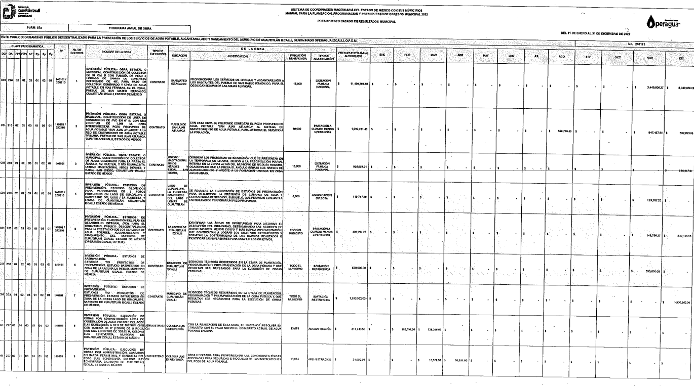
Entregó el Formato PbRM-07 b: Programa anual de obra (reparaciones y mantenimiento)
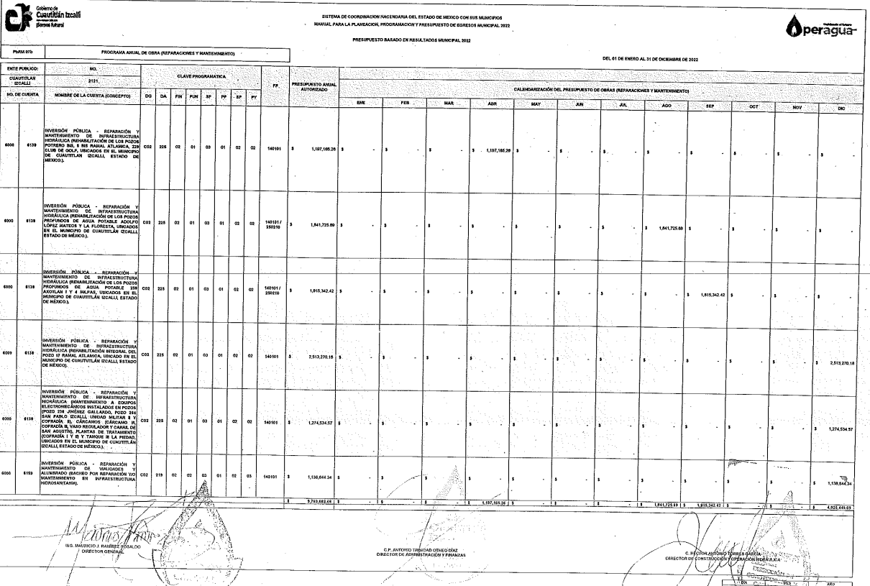
Ejercicio fiscal 2023:
Entregó el Formato PbRM-07 b: Programa anual de obra (reparaciones y mantenimiento)
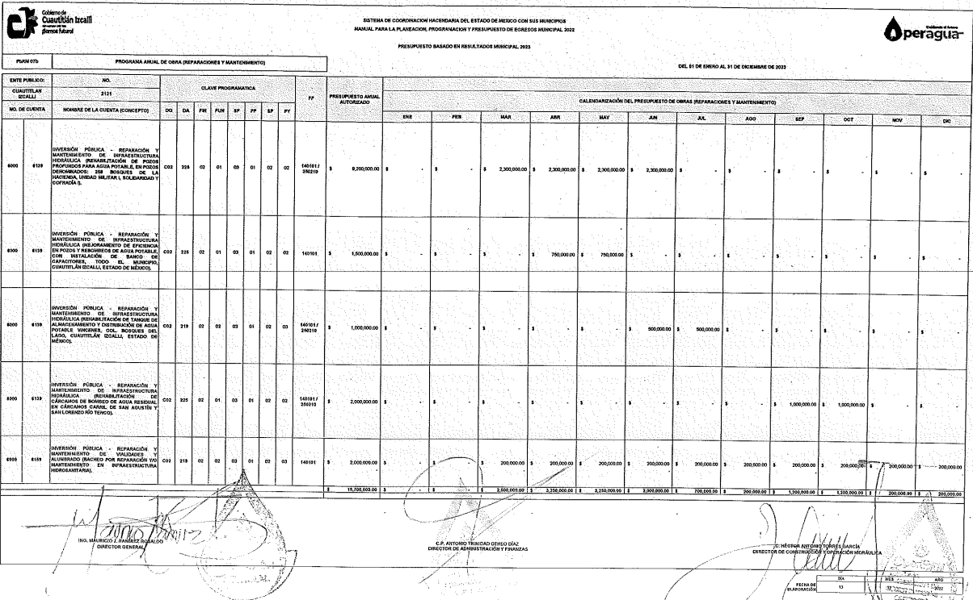En tal tesitura, es de vital importancia señalar que no se puede validar la respuesta respecto del Programa Anual de Obra del 2023, en virtud de que como se visualizará en líneas argumentativas subsecuentes, los formatos PbRM-07 a denominado “Programa Anual de Obra“ y el formato PbRM-07 b, denominado programa anual de obra (reparaciones y mantenimiento), se componen de elementos diferentes, por ende, si la parte Recurrente requirió específicamente el programa anual de obra, se tiene que requiere en estricto sentido se trata de aquel que se genera con el formato PbRM-07 a, por lo que no coincide lo remitido, con lo solicitado, circunstancia que contraviene al contenido del Criterio 02/17, emitido por el Pleno del Instituto Nacional de Transparencia y Acceso a la Información y Protección de Datos Personales, de título y texto siguientes:
“Congruencia y exhaustividad. Sus alcances para garantizar el derecho de acceso a la información. De conformidad con el artículo 3 de la Ley Federal de Procedimiento Administrativo, de aplicación supletoria a la Ley Federal de Transparencia y Acceso a la Información Pública, en términos de su artículo 7; todo acto administrativo debe cumplir con los principios de congruencia y exhaustividad. Para el efectivo ejercicio del derecho de acceso a la información, la congruencia implica que exista concordancia entre el requerimiento formulado por el particular y la respuesta proporcionada por el sujeto obligado; mientras que la exhaustividad significa que dicha respuesta se refiera expresamente a cada uno de los puntos solicitados. Por lo anterior, los sujetos obligados cumplirán con los principios de congruencia y exhaustividad, cuando las respuestas que emitan guarden una relación lógica con lo solicitado y atiendan de manera puntual y expresa, cada uno de los contenidos de información.” (Énfasis añadido)
Así las cosas, debe observarse lo previsto por el Manual para la Planeación, Programación y Presupuestación Municipal para el Ejercicio Fiscal 2023, el cual garantiza realizar la integración del proyecto de presupuesto de egresos municipal, que sustente programas y proyectos que se ejecutarán en el ejercicio fiscal, orientando éstos a la realización de acciones que den cumplimiento a objetivos preestablecidos en el Plan de Desarrollo Municipal (PDM), los cuales serán verificados a través de indicadores y metas previstas a alcanzar; en tal sentido, se insertan las siguientes impresiones de pantalla para efecto de dilucidar lo anteriormente expuesto:
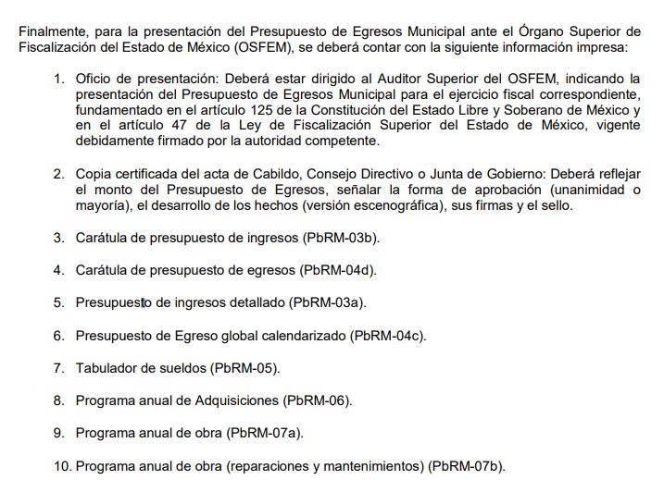

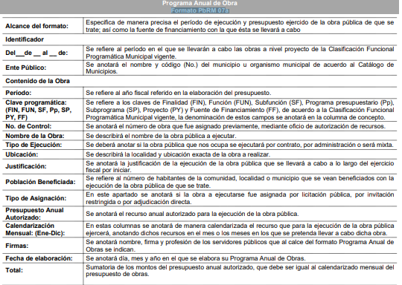
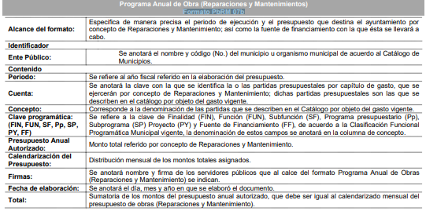
Continuando con el estudio, resulta importante mencionar que el Programa Anual de Obras, se encuentra vinculado con el Presupuesto de Egresos Municipal; para argumentar lo anterior, es indispensable citar lo ordenado por el artículo 125 de la Constitución Política del Estado Libre y Soberano de México, que en su penúltimo párrafo establece que el Presidente Municipal, promulgará y publicará el Presupuesto de Egresos Municipal, a más tardar el día 25 de febrero de cada año debiendo enviarlo al Órgano Superior de Fiscalización en la misma fecha; de lo cual se colige que deberá presentar la propuesta correspondiente, a fin de que el día veinticinco de febrero de cada año pueda llevarse a cabo su promulgación y publicación e informar al Órgano Superior de Fiscalización del Estado de México, por lo tanto, a la fecha de la solicitud, es decir, al veintidós de agosto de dos mil veintitrés, se tiene que el Sujeto Obligado ya debe contar con dicho documento dentro de su patrimonio documental.

Es por lo anteriormente expuesto que se considera que efectivamente el Sujeto Obligado no atendió a cabalidad los requerimientos de información, toda vez que proporcionó un formato que no coincide con lo requerido por la parte Recurrente, toda vez que la persona solicitante peticionó de manera concreta el programa anual de obra, por lo tanto, lo pertinente es ordenar la entrega del programa anual de obra del ejercicio fiscal 2023, establecido en el formato PbRM-07 a, en versión pública de ser procedente, conforme a lo dispuesto en el siguiente considerando.
Quinto. Versión Pública. Finalmente para la entrega de los soportes documentales que deberá proporcionar el sujeto obligado para dar satisfacción de la derecho humano de acceso a la información del particular, deberá considerar que ello no es absoluto, sino que encuentra como excepciones que la información sobre la cual se peticiona el acceso, contenga datos que deban ser clasificados en los términos que la misma Ley de la Materia señala, el Sujeto Obligado tendrá que elaborar la versión pública de los documentos que vaya entregar para dar cumplimiento a esta resolución, a fin de satisfacer el derecho de acceso a la información pública de la recurrente sin menoscabar el derecho a la protección de los datos personales de terceros.
Lo anterior, de conformidad a lo que señalan los artículos 3 fracciones IX, XX, XXI y XLV, 91, 132 fracciones II y III, y 143 fracción I de la Ley de Transparencia y Acceso a la Información Pública del Estado de México y Municipios que establecen:
“Artículo 3. Para los efectos de la presente Ley se entenderá por:
[…]
IX. Datos personales: La información concerniente a una persona, identificada o identificable según lo dispuesto por la Ley de Protección de Datos Personales del Estado de México;
XX. Información clasificada: Aquella considerada por la presente Ley como reservada o confidencial;
XXI. Información confidencial: Se considera como información confidencial los secretos bancario, fiduciario, industrial, comercial, fiscal, bursátil y postal, cuya titularidad corresponda a particulares, sujetos de derecho internacional o a sujetos obligados cuando no involucren el ejercicio de recursos públicos;
XLV. Versión pública: Documento en el que se elimine, suprime o borra la información clasificada como reservada o confidencial para permitir su acceso.
[…]
Artículo 91. El acceso a la información pública será restringido excepcionalmente, cuando ésta sea clasificada como reservada o confidencial.
Artículo 132. La clasificación de la información se llevará a cabo en el momento en que:
I. Se reciba una solicitud de acceso a la información;
II. Se determine mediante resolución de autoridad competente; o
III. Se generen versiones públicas para dar cumplimiento a las obligaciones de transparencia previstas en esta Ley.
[…]
Artículo 143. Para los efectos de esta Ley se considera información confidencial, la clasificada como tal, de manera permanente, por su naturaleza, cuando:
I. Se refiera a la información privada y los datos personales concernientes a una persona física o jurídico colectiva identificada o identificable;
II. Los secretos bancario, fiduciario, industrial, comercial, fiscal, bursátil y postal, cuya titularidad corresponda a particulares, sujetos de derecho internacional o a sujetos obligados cuando no involucren el ejercicio de recursos públicos; y
III. La que presenten los particulares a los sujetos obligados, de conformidad con lo dispuesto por las leyes o los tratados internacionales.
La información confidencial no estará sujeta a temporalidad alguna y sólo podrán tener acceso a ella los titulares de la misma, sus representantes y los servidores públicos facultados para ello.
No se considerará confidencial la información que se encuentre en los registros públicos o en fuentes de acceso público, ni tampoco la que sea considerada por la presente ley como información pública.”
Igualmente, los Lineamientos Generales en Materia de Clasificación y Desclasificación de la Información, así como para la elaboración de Versiones Públicas, emitidos por el Consejo Nacional del Sistema Nacional de Transparencia, Acceso a la Información Pública y Protección de Datos Personales, publicados en el Diario Oficial de la Federación el día quince de abril de dos mil dieciséis, tienen por objeto establecer los criterios con base en los cuales los sujetos obligados clasificarán como reservada o confidencial la información que posean, desclasificarán y generarán, en su caso, versiones públicas de expedientes o documentos que contengan partes o secciones clasificadas.
Entorno a lo que aquí nos interesa, los Lineamientos Quincuagésimo, Quincuagésimo primero, Quincuagésimo segundo, Quincuagésimo tercero, Quincuagésimo cuarto y Quincuagésimo quinto señalan las formalidades que deberá llevar el acuerdo de clasificación que deberá emitir el Sujeto Obligado, siendo estas las siguientes:

“CAPÍTULO VIII
DE LOS ELEMENTOS PARA LA CLASIFICACIÓN
Quincuagésimo. Los titulares de las áreas de los sujetos obligados podrán establecer sus propios modelos o formatos para la elaboración de versiones públicas de documentos o expedientes, siempre y cuando cumplan lo establecido en los presentes Lineamientos, así como en las correspondientes Leyes Generales.
Quincuagésimo primero. Toda acta del Comité de Transparencia deberá contener:
  - El número de sesión y fecha;
  - El nombre del área que solicitó la clasificación de información;
  - La fundamentación legal y motivación correspondiente;
  - La resolución o resoluciones aprobadas; y
  - La rúbrica o firma digital de cada integrante del Comité de Transparencia.
Las resoluciones del Comité en las que se haya determinado confirmar o modificar la clasificación de información pública como reservada, deberán incluir, cuando menos:
I. Los motivos y razonamientos que sustenten la confirmación o modificación de la prueba de daño;
II. Descripción de las partes o secciones reservadas, en caso de clasificación parcial;
III. El periodo por el que mantendrá su clasificación y fecha de expiración; y
IV. El nombre del titular y área encargada de realizar la versión pública del documento, en su caso.
En los casos en que se clasifique la información como reservada siempre se entregará o anexará la prueba de daño con la respuesta al solicitante.
En los casos de resoluciones del Comité de Transparencia en las que se confirme la clasificación de información confidencial solo se deberán de identificar los tipos de datos protegidos, de conformidad con el lineamiento trigésimo octavo.
Quincuagésimo segundo. Para la clasificación y elaboración de versiones públicas de documentos que contengan información clasificada como reservada o confidencial, las áreas de los sujetos obligados deberán tomar las medidas pertinentes tendientes a asegurar que el espacio utilizado para testar la información no podrá ser empleado para la sobreposición de contenido distinto al autorizado por el Comité.
En el caso específico de la clasificación y elaboración de versiones públicas de documentos que contengan información confidencial, las áreas de los sujetos obligados deberán:
I. Fijar la fecha en que se elaboró la versión pública y la fecha en la cual el Comité de
Transparencia confirmó dicha versión;
II. Señalar dentro del documento el tipo de información confidencial que fue testada en cada caso específico, de conformidad con el lineamiento trigésimo octavo; y
III. Señalar las personas o instancias autorizadas a acceder a la información clasificada.
En los documentos de difusión electrónica, señalar en la primera hoja y en el nombre del archivo, que la versión pública corresponde a un documento que contiene información confidencial.
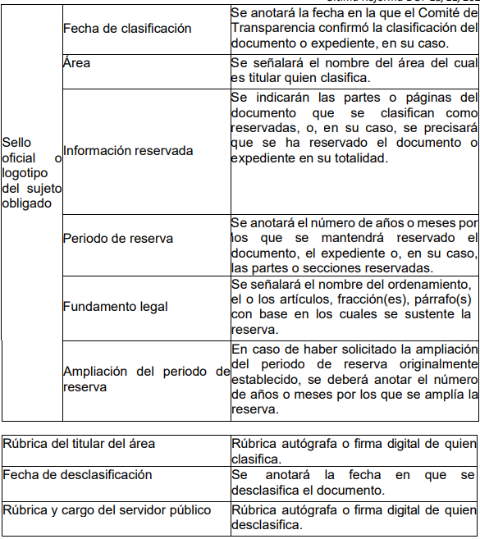

Quincuagésimo cuarto. Cuando el Comité de Transparencia confirme la clasificación de documentos reservados y/o confidenciales, sea total o parcialmente; se deberá anexar al expediente la resolución que determinó la clasificación o, en su defecto, identificar en la carátula del expediente del cual formen parte, la fecha y sesión del Comité de Transparencia en la que se confirmó dicha clasificación.

Quincuagésimo quinto. Cada área del sujeto obligado podrá designar formalmente a una o más personas como responsables del testado, que sean encargadas de la adecuada elaboración o supervisión de las versiones públicas de los documentos o expedientes, verificando que cumplan con los requisitos señalados en las Leyes Generales, los presentes Lineamientos y demás normativa aplicable antes de su confirmación por el Comité de Transparencia.” (Sic) (Énfasis añadido)
Por lo tanto, la entrega de documentos en su versión pública debe acompañarse necesariamente del Acuerdo del Comité de Transparencia que la sustente el cual debe estar debidamente fundado y motivado, en el que se expongan los fundamentos y razonamientos que llevaron al Sujeto Obligado a testar, suprimir o eliminar datos de dicho soporte documental, ya que no hacerlo, se reitera que lo entregado no tendría un sustento jurídico ni resultaría ser una versión pública, sino más bien una documentación ilegible, incompleta o tachada; ya que el no justificar las causas o motivos por las que no se aprecian determinados datos -ya sea porque se testan o suprimen- deja al solicitante en estado de incertidumbre, al no conocer o comprender porque no aparecen en la documentación respectiva.
Es por todo lo expuesto que resulta procedente modificar la respuesta en términos de la fracción III del artículo 186 de la Ley de Transparencia y Acceso a la Información Pública del Estado de México y Municipios, a efectos de que el Sujeto Obligado entregue la información requerida.
Así, con fundamento en lo prescrito en los artículos 5 párrafos trigésimo segundo, trigésimo tercero y trigésimo cuarto de la Constitución Política del Estado Libre y Soberano de México; 2, fracción II; 29, 36 fracciones I y II; 176, 178, 181, 185 de la Ley de Transparencia y Acceso a la Información Pública del Estado de México y Municipios, este Pleno:
- R E S U E L V E:
Primero. Resultan fundadas las razones o motivos de inconformidad hechos valer por la parte Recurrente en el recurso de revisión 06059/INFOEM/IP/RR/2023; por lo que, en términos del Considerando Cuarto de esta resolución, se MODIFICA la respuesta emitida por el Sujeto Obligado.
Segundo. Se Ordena al Sujeto Obligado haga entrega a la parte Recurrente, vía SAIMEX, en versión pública de ser procedente, en términos de los Considerandos Cuarto y Quinto de la presente resolución, de lo siguiente:
- Programa anual de obra del ejercicio fiscal 2023, establecido en el formato PbRM-07 a.
Para la entrega en versión pública, deberá emitir el Acuerdo del Comité de Transparencia en términos de la Ley de Transparencia y Acceso a la Información Pública del Estado de México y Municipios, en el que funde y motive las razones sobre los datos que se supriman o eliminen y se ponga a disposición de la parte Recurrente.
Tercero. Notifíquese vía SAIMEX, la presente resolución al Titular de la Unidad de Transparencia del Sujeto Obligado, para que conforme al artículo 186 último párrafo, 189 segundo párrafo y 194 de la Ley de Transparencia y Acceso a la Información Pública del Estado de México y Municipios; dé cumplimiento a lo ordenado dentro del plazo de diez días hábiles, e informe a este Instituto en un plazo de tres días hábiles siguientes sobre el cumplimiento dado a la presente y, se le apercibe que en caso de negarse a cumplir la presente resolución o hacerlo de manera parcial, se le impondrá una medida de apremio de conformidad con lo previsto en los artículos 198, 200, fracción III; 214, 215 y 216 de la Ley de Transparencia y Acceso a la Información Pública del Estado de México y Municipios.
Cuarto. De conformidad con el artículo 198 de la Ley de Transparencia y Acceso a la Información Pública del Estado de México y Municipios, de considerarlo procedente, el Sujeto Obligado de manera fundada y motivada, podrá solicitar una ampliación de plazo para el cumplimiento de la presente resolución.
Quinto. Notifíquese vía SAIMEX, a la parte Recurrente la presente resolución, así como que podrá impugnarla vía Juicio de Amparo en los términos de las leyes aplicables, de conformidad con lo establecido en el artículo 196 de la Ley de Transparencia y Acceso a la Información Pública del Estado de México y Municipios.
ASÍ LO RESUELVE, POR UNANIMIDAD DE VOTOS, EL PLENO DEL INSTITUTO DE TRANSPARENCIA, ACCESO A LA INFORMACIÓN PÚBLICA Y PROTECCIÓN DE DATOS PERSONALES DEL ESTADO DE MÉXICO Y MUNICIPIOS, CONFORMADO POR LOS COMISIONADOS JOSÉ MARTÍNEZ VILCHIS, MARÍA DEL ROSARIO MEJÍA AYALA, SHARON CRISTINA MORALES MARTÍNEZ, LUIS GUSTAVO PARRA NORIEGA Y GUADALUPE RAMÍREZ PEÑA; EN LA CUADRAGÉSIMA QUINTA SESIÓN ORDINARIA CELEBRADA EL TRECE DE DICIEMBRE DE DOS MIL VEINTITRÉS, ANTE EL SECRETARIO TÉCNICO DEL PLENO ALEXIS TAPIA RAMÍREZ.

